Revolution im Gottesbegriff?
1700 Jahre erstes Konzil von Nizäa
Vortrag Zürich, Di, 21. Oktober 2025, 20 Uhr
Jan-Heiner Tück, Uni Wien

1. Die Inkulturation des Evangeliums in den hellenistischen Kulturraum
Die Evangelien bezeugen die Wahrheit Jesu, indem sie von Leben, Tod und Auferweckung erzählen. Es handelt sich um narrative Christologien, die die Bedeutung der Geschichte Jesu für uns festzuhalten versuchen. Schon bald nach den Erscheinungen des Auferstandenen, die zu einer Wende im Jüngerverhalten führen, werden Jesus Hoheitstitel zugeschrieben, die seine Einzigkeit und Göttlichkeit zum Ausdruck bringen. Diese Bekenntnisse zu Jesus als dem Christus, Herrn und Sohn sind nicht fromme Fiktionen der nachösterlichen Gemeinde. Sie haben einen Anhalt im Reden und Handeln Jesu selbst, das einen implizit göttlichen Anspruch erkennen lässt, wenn er mit einer Sendungsautorität lehrt, wenn er Sünden vergibt, was nur Gott selbst zukommt, wenn er Jünger in seine Nachfolge beruft. Die neutestamentlichen Christologien bewegen sich auch dort, wo sie Präexistenz- und Inkarnationsaussagen (Joh 1; Phil 2,6f; Kol 1,15f) machen oder die erlösende Bedeutung von Tod und Auferstehung Jesu in Bekenntnisformeln fixieren (vgl. 1Kor 15,3; Röm 4,25 etc.), in einer heilsgeschichtlichen Sicht der Wirklichkeit. Wahrheit wird als Ereignis offenbar und lässt sich im Medium der Verkündigung weitergeben.
Anders ausgerichtet ist das Wirklichkeitsverständnis des griechischen Denkens. Es fragt nach dem Ursprung, um der unveränderlichen Wahrheit hinter dem Wandel der Ereignisse auf die Spur zu kommen. Das Interesse an der Geschichte tritt hinter der Frage nach dem Grund des Seins zurück. Die Leitfrage lautet nicht ‚Was ereignet sich?’, sondern ‚Was ist das Wesen einer Sache?’ Mit dem Eintritt des Christentums in die hellenistische Welt muss das Evangelium von Jesus Christus, dem auferweckten Gekreuzigten, mit den Mitteln der Philosophie verdeutlicht werden. Die Auseinandersetzung verläuft nach dem Modell einer Anknüpfung im Widerspruch:
Zum einen optiert das Christentum für den Logos und gegen die mythischen Götterfabeln der homerischen Dichtkunst; mit der griechischen Philosophie kommt es in der Kritik am bunten und vielgestaltigen Götterpantheon überein.
Zum anderen muss das Christentum die Abstraktheit des philosophischen Gottesbegriffs korrigieren und das biblische Motiv der Geschichtsbezogenheit des göttlichen Wirkens einbringen. Gott ist kein weltjenseitiges Neutrum, sondern ein Gott, der sich offenbart und den Menschen auf menschliche Weise nahekommt. Christologisch wird so die Frage virulent, wie der Glaube an die Menschwerdung des Wortes Gottes mit der Einheit und Transzendenz Gottes vereinbar ist.
2. Erste christologische Suchbewegungen
Der Monarchianismus oder Modalismus hält strikt an der Einheit Gottes fest und lehrt, dass Gott den Menschen zunächst als Schöpfer und Vater, dann als Erlöser und Sohn und schließlich als Heiliger Geist nahekommt. Doch werden diese Offenbarungen nur als Modi oder Masken des einen Gottes betrachtet. Auch Jesus Christus erscheint als Modus oder Verkleidung Gottes.
Der Adoptianismus geht davon aus, dass Jesus ein „bloßer Mensch“ ist, der von Gott als Sohn angenommen wird (adoptio), weil er sich durch eine vorbildliche Lebensführung bewährt hat. Der Adoptianismus ist ein Verstehensmodell, das Jesus nach Analogie der Propheten als einen mit Gottes Geist ausgerüsteten Menschen oder nach Art der griechischen Apotheose als einen zu Gott erhobenen Menschen versteht. Die Konsequenz wäre: „Die Geschichte Jesu, der Dienst seines Lebens und Sterbens, wäre nur im uneigentlichen Sinn Christologie; das Leben Jesu stände unter christologischem Vorbehalt – sei es, dass Jesus sich erst beweisen und bewähren müsste, sei es, dass Gott, der Vater, sich erst im Nachhinein entschlösse, Jesus unbedingt zu bejahen“ (Thomas Söding)
Der gnostische Doketismus lehrt, dass Christus nur einen Scheinleib (gr. dokein = scheinen) angenommen und nicht wirklich gelitten hat. Im Hintergrund steht ein leibfeindlicher Dualismus, der den himmlischen Erlöser von jedem Kontakt mit der materiellen Welt fernhält. „Jede Verbindung des Göttlichen mit der Materie ist unmöglich, da diese radikal böse ist“ (Alois Grillmeiner). Der Inkarnationsglaube, dass der Logos Gottes sich im Leben und Sterben Jesu leibhaft-geschichtlich mitgeteilt hat (vgl. Joh 1,14), wird vom Doketismus ausgehöhlt. „Caro cardo salutis – das Fleisch ist der Angelpunkt des Heils“, schreibt Tertullian.
Der Subordinatianismus ordnet den Sohn dem Vater unter, um die Einheit und Transzendenz Gottes zu wahren. In der Unterscheidung zwischen dem einen Gott und seinem Schöpfungsmittler knüpft der Subordinatianismus an den Mittleren Platonismus an. Dieser geht davon aus, dass die Vielfalt der Welt nicht durch das göttliche Eine, sondern durch einen untergeordneten Schöpfungsmittler hervorgebracht wurde. Dieser Schöpfungsmittler wird im Subordinatianismus mit Jesus Christus identifiziert.

3. Die arianische Kontroverse und die Entscheidung des Konzils von Nizäa
Arius wollte den Glauben an den einen Gott wahren und hat einen Subordinatianismus vertreten: Der Sohn ist dem Vater untergeordnet und „wesensfremd“. Er knüpft an das dreigestufte Modell des Mittleren Platonismus an, das zwischen (1) der Transzendenz Gottes, (2) dem Schöpfungsmittler und Logos und (3) der Vielfalt der geschaffenen Welt unterscheidet:

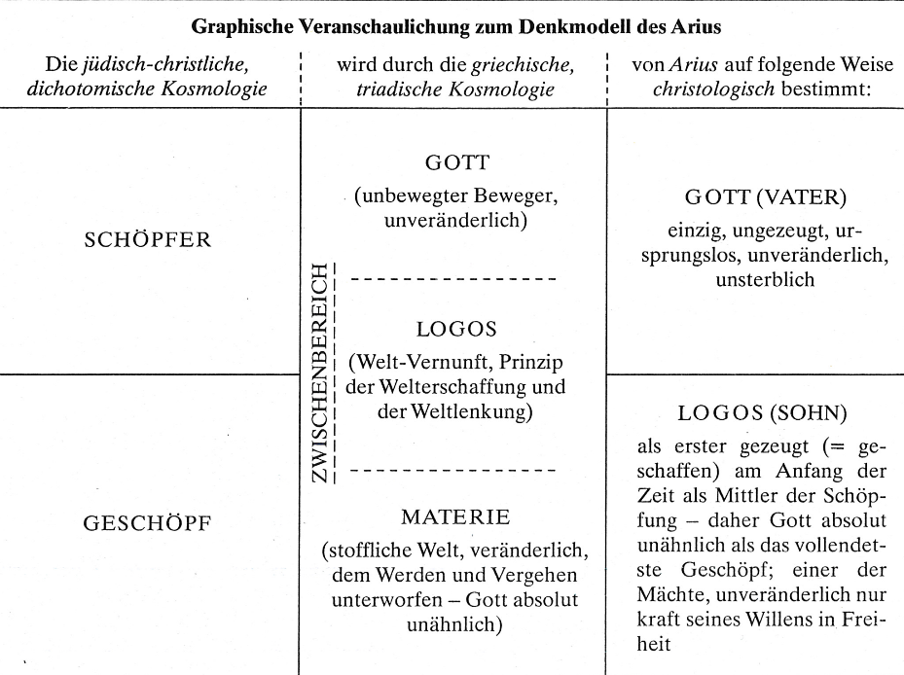

Christologischer Subordinatianismus – die Position des Arius
„Wir kennen nur einen Gott, den allein ungeschaffenen, den allein ewigen, allein ursprungslosen, allein wahren, allein die Unsterblichkeit besitzenden, allein weisen, allein guten; den Alleinherrscher, den Richter aller, den Ordner und Verwalter, unwandelbar, und unveränderlich, gerecht und gut, den Gott des Gesetzes, der Propheten und des Neuen Bundes, der den eingeborenen Sohn vor ewigen Zeiten hervorgebracht hat, durch den er auch die Äonen und das All schuf; er hat ihn hervorgebracht nicht dem Schein nach, sondern in Wahrheit als in eigenem Willen Wesenden, als Unwandelbaren und Unveränderlichen, als Gottes vollkommenes Geschöpf, aber nicht wie eines der Geschöpfe, hervorgebracht.“ (Alois Grillmeier, Jesus Christus im Glauben der Kirche, Freiburg 1990, Bd. I, 364f.)

Die Definition des Konzils von Nizäa (325) und die vier antiarianischen Einschübe:
Das Konzil greift auf ein Taufsymbol zurück und ergänzt dieses durch Einschübe, die kritisch auf den Subordinatianismus des Arius Bezug nehmen und zugleich das Kerygma der Kirche positiv verdeutlichen, jede Mehrdeutigkeit soll ausgeschlossen werden, damit das Kerygma der Kirche klar ausgesagt wird:
„Wir glauben … an den einen Herrn Jesus Christus, den Sohn Gottes, als Einziggeborener aus dem Vater gezeugt, das heißt aus dem Wesen des Vaters [1], Gott aus Gott, Licht aus Licht, wahrer Gott aus wahrem Gott [2], gezeugt, nicht geschaffen [3], wesensgleich [homo-ousios] dem Vater [4], durch den alles geworden ist, was im Himmel und was auf der Erde ist, der wegen uns Menschen und um unseres Heiles willen [soteriologische Funktion] herabgestiegen ist und Fleisch und Mensch geworden ist […].“ (DH 125)

Der Gedanke der ewigen Zeugung nach Origenes: der Vater war immer der Vater
De principiis I 2,2: „Wie kann man ferner meinen oder glauben, dass Gott Vater jemals auch nur den geringsten Augenblick ohne die Zeugung dieser Weisheit existiert habe? […] Daher wissen wir, dass Gott beständig Vater seines eingeborenen Sohnes ist, der zwar aus ihm geboren ist und, was er ist, von ihm erhält, doch ohne jeden Anfang, nicht nur ohne einen, der sich durch bestimmte Zeiträume begrenzen lässt, sondern auch ohne einen solchen, den der Geist allein bei sich selbst betrachtet und sozusagen mit nacktem Erkennen und Denken anschaut. So muss man also glauben, dass die Weisheit außerhalb jeden Anfangs, der ausgesprochen oder gedacht werden könnte, gezeugt ist. In diesem selbständigen Sein der Weisheit wahren nun alle Kräfte und Gestaltungen für die künftige Schöpfung enthalten.“ I,2,4: „Denn diese Zeugung ist ebenso ewig und immerwährend wie die Zeugung des Glanzes durch das Licht.“ I, 2,3:„Wenn aber jemand dem Wort Gottes oder der Weisheit Gottes einen Anfang setzt, so gib acht, ob seine Gottlosigkeit nicht mehr gegen den ungewordenen Vater selbst (als gegen den Sohn) gerichtet ist; denn er leugnet ja, dass er immer Vater gewesen sei und das Wort gezeugt habe und die Weisheit besessen habe in allen früheren Zeiten […]“

4. Die „Homoousie“ als Schibboleth der Orthodoxie: Die Argumente des Athanasius
Athanasius von Alexandrien setzt sich für das nizänische Bekenntnis zur Göttlichkeit des Sohnes ein, nimmt dafür fünf Mal Absetzung und Exil auf sich, da die römischen Kaiser, die auf Einigkeit in der Kirche drangen, „in dogmatisch unflexiblen Theologen Querulanten [sahen], die aus der Öffentlichkeit verschwinden mussten“. Athanasius lässt sich davon nicht beirren. Die Anhänger des Arius bezeichnet er als „Feinde Gottes“, „Ariomaniten“ und „Ketzer“.
Positiv bietet Athanasius einige Argumente auf, die das nizänische Bekenntnis stützen:

- Das offenbarungstheologische Argument: Wäre der Sohn dem Vater „wesensfremd“ oder „unähnlich“, wie Arius lehrt, dann bliebe Gott nicht nur dem Sohn, sondern auch den Menschen letztlich unbekannt. Auch der Sohn könnte das Wesen Gottes des Vaters nicht offenbaren. Das aber tut er, wie die hl. Schrift bezeugt: Ohne Menschwerdung des Wortes Gottes, keine Offenbarung Gottes des Vaters! Athanasius führt als biblische Referenzen an: „Wer mich gesehen hat, hat den Vater gesehen“ (Joh 14, 9). Und: „Ich und der Vater sind eins“ (Joh 10, 30). Und: Jesus Christus ist „die Ikone des unsichtbaren Gottes“ (Kol 1, 15).
- Das schöpfungstheologische Argument: Der Sohn kann nicht Geschöpf sein, wenn er der Schöpfer der Welt sein soll, er muss als Schöpfungsmittler Gottes des Vaters selbst zeitenthoben und ewig sein. Athanasius schreibt, „dass der Sohn nicht Geschöpf ist, weil durch den Logos alles geschaffen ist“: Ohne Gleichewigkeit mit dem Vater fehlt dem Sohn die schöpfungsmittlerische Potenz für eine Erschaffung der Zeit.
- Das soteriologische Argument: Wenn der Sohn nicht wirklich Gott ist, kann er die Menschen nicht zu Gott führen und dem Abgrund der Sterblichkeit entreißen. Ohne die Menschwerdung des Wortes Gottes keine Vergöttlichung des Menschen! „Wäre das Wort Gott und Wesensbild des Vaters nur durch Teilhabe und nicht in sich selbst, so könnte es nicht andere vergöttlichen, da es selbst erst durch Teilhabe vergöttlicht werden müsste.“
- Das doxologische Argument: Das Gebet der Kirche, das sich an Vater, Sohn und Geist richtet, wäre ein Akt von Idolatrie, wenn der Sohn nicht Gott wäre. Die These des Arius, dass Gott niemanden hat, „der ihm ähnlich oder an Ehre gleich wäre“, widerspricht der liturgischen Praxis. Schon in der Taufliturgie wird der Täufling „auf den Namen des Vaters und des Sohnes und des Heiligen Geistes“ (Mt 28,19) getauft. Ohne ontologische Gleichrangigkeit von Vater, Sohne und Geist keine trinitarische Doxologie.
- Das eschatologische Argument: Wenn der Sohn nicht wirklich Gott ist, kann er beim Gericht nicht die Funktion des Richters übernehmen, vielmehr würde er als Geschöpf selbst unter das Gericht Gottes fallen. Athanasius schreibt: „Denn wenn Gott jegliches Geschöpf vor Gericht ziehen wird, der Sohn aber nicht zu denen gehört, die gerichtet werden, sondern vielmehr selbst der Richter aller Geschöpfe ist, ist es dann nicht sonnenklar, daß der Sohn nicht ein Geschöpf, sondern das Wort des Vaters ist, in dem die Geschöpfe entstehen und gerichtet werden?“

5. Hellenisierung des Glaubens? Die Revolution des griechischen Gottesbegriffs
Wird das Evangelium dadurch, dass in das Glaubensbekenntnis ein nichtbiblischer Begriff eingeflochten wird, verfälscht? Oder leistet das homoousios eine Verdeutlichung genuin biblischer Aussagen in einem neuen Verstehenshorizont? Arius wollte den Glauben an Jesus Christus zeitgemäß verdeutlichen, indem er auf das kosmologische Denken des Mittleren Platonismus Bezug nahm und dem Sohn die Rolle des Schöpfungsmittlers zuschrieb. Seine Aktualisierung des Glaubens war um den Preis erkauft, das Bekenntnis zur Gottheit des Sohnes, das sich in den neutestamentlichen Schriften findet, abzuschwächen. Sein Versuch, das Evangelium in den hellenistischen Verstehenshorizont zu übersetzen, muss daher als zu weitgehend zurückgewiesen werden. Nicht das Konzil von Nizäa, sondern Arius hat durch seine Übernahme des kosmologischen Schemas eine Hellenisierung des Christentums betrieben. Das Konzil hingegen hat einen nichtbiblischen Begriff herangezogen, um damit eine genuin biblische Aussageintention zu verdeutlichen. Der Sohn gehört wirklich in die Gottheit Gottes, das macht der Terminus der Homoousie deutlich, der den hellenistischen Gottesbegriff transformiert. Das eine Göttliche, die letzte Wirklichkeit aller Wirklichkeiten, ist kein beziehungsloses Neutrum, wie Arius unter Rückgriff auf die philosophische Gotteslehre meinte. Vielmehr gehört es zur Gottheit Gottes, dass es in ihm ein Verhältnis – und damit Kommunikation – von Vater und Sohn (und Geist) gibt. Das ist die Pointe der Definition von Nizäa, die als Grundlage der kirchlichen Trinitätslehre festzuhalten ist. Man hat von einer „Revolution im Gottesbegriff“ gesprochen, die auf dem Konzil von Konstantinopel 381 fortgeschrieben wird, wo gegenüber den Pneumatomachen die Göttlichkeit des hl. Geistes definiert wird.

Literatur:
Grillmeier, Alois: Jesus Christus im Glauben der Kirche, Band 1: Von der Apostolischen Zeit bis zum Konzil von Chalcedon (451), Freiburg i. Br. ³1990, 386–413; Dünzl, Franz: Geschichte des christologischen Dogmas in der Alten Kirche, Freiburg i. Br. 2020; IKaZ 4/2024 Themenheft Gottessohn? 1700 Jahre Konzil von Nizäa; Heil, Uta – Tück, Jan-Heiner (Hg.), Nizäa – das erste Konzil. Historische, theologische und ökumenische Perspektiven, Freiburg i. Br. ²2025.

Roland Kany, Glanz und Elend dogmatischer Unschärfe. Basilius der Große, der Streit um den Heiligen Geist und das Konzil von Konstantinopel, in: IKaZ 52 (2023) 21-30, hier 22.

